KẾ HOẠCH BÀI DẠY STEM
CHỦ ĐỀ: TRANG TRÍ LỚP HỌC HẠNH PHÚC
SẢN PHẨM: GIÀN HOA TRANG TRÍ LỚP HỌC HẠNH PHÚC
MÔ TẢ CHỦ ĐỀ
Lớp học hạnh phúc là một trong các tiêu chí hưởng ứng phong trào xây dựng Trường học hạnh phúc do Bộ Giáo dục và Đào tạo và các cấp phát động. Để trang trí lớp học hạnh phúc thì mỗi em cần phát huy năng lực sáng tạo, tính năng động, tinh thần hợp tác, đoàn kết chia sẻ cùng làm việc. Với mục tiêu xây dựng lớp học xanh, sạch đẹp, thân thiện tạo động lực cho học sinh thêm gắn bó, yêu quý trường, lớp, yêu thích môn Toán, giáo viên đã ứng dụng Stem để hướng dẫn học sinh nghiên cứu và làm “Giàn hoa tam giác” từ giấy màu để trang trí lớp học. Học sinh vận dụng các kiến thức đã học về tam giác để làm các sản phẩm đẹp mắt vừa giúp trang trí lớp học vừa hỗ trợ ôn tập môn Toán.
Địa điểm tổ chức: Lớp học
Môn học phụ trách chính: môn Toán
Khối lớp: 7
Thời gian thực hiện: 03 tiết
Tích hợp liên môn: Công nghệ, Nghệ thuật (Họa)
Yêu cầu cần đạt trong CT GDPT 2018:
- Nhận biết được các đường đặc biệt trong tam giác (đường trung tuyến, đường cao, đường phân giác, đường trung trực), sự đồng quy của các đường đặc biệt đó.
- Giải quyết được một số vấn đề thực tiễn liên quan đến hình học như đo, vẽ, tạo các hình đã học.
I. Mục tiêu
1. Kiến thức
- Nhận biết đường trung tuyến của tam giác, mỗi tam giác có 3 đường trung tuyến.
- Biết 3 đường trung tuyến của tam giác đồng quy tại một điểm gọi là trọng tâm tam giác. Hiểu tính chất trọng tâm của tam giác.

2. Năng lực
- Quan sát, nhận dạng đường trung tuyến trong tam giác
- Dự đoán tính chất 3 đường trung tuyến trong tam giác
- Biết gấp giấy, dùng dụng cụ học tập dựng các đường trung tuyến của tam giác, kiểm tra sự đồng quy của ba đường trung tuyến của tam giác, kiểm tra tính chất trọng tâm tam giác.
- Vận dụng được các kiến thức về ba đường trung tuyến của một tam giác tạo ra giàn hoa tam giác với tiêu chí cụ thể .
- Tính toán, vẽ được bản thiết kế giàn hoa tam giác đảm bảo các tiêu chí đề ra.
- Trình bày, bảo vệ được bản thiết kế và sản phẩm của mình, phản biện được các ý kiến thảo luận.
- Giải quyết được nhiệm vụ thiết kế và chế tạo sản phẩm một cách sáng tạo.
- Tự nhận xét, đánh giá được quá trình làm việc cá nhân và nhóm.
3. Phẩm chất
- Bồi dưỡng hứng thú học tập cho học sinh, ý thức làm việc nhóm, hợp tác trong nhóm.
- Yêu thích sự khám phá, tìm tòi và vận dụng các kiến thức học được vào giải quyết nhiệm vụ được giao.
II. Thiết bị dạy học và học liệu
1. Chuẩn bị của giáo viên
- Giáo án, bài giảng powpoint, sử dụng máy chiếu.
- Video: Hỗ trợ thực hiện các công đoạn và quy trình làm giàn hoa
- Phiếu học tập
- Phiếu đánh giá các nhóm
- Phiếu hỗ trợ học sinh chế tạo sản phẩm
2. Chuẩn bị của học sinh
- Học sinh chuẩn bị: SGK Toán 7, giấy kẻ ô vuông (6*10, 10*10), tam giác bằng giấy, tấm bìa cứng hình tam giác, thước kẻ, compa
- Học sinh ôn lại khái niệm và cách xác định trung điểm của một đoạn thẳng
- Các tấm bìa thủ công nhiều màu sắc, kéo, bút chì, đũa tre, kim chỉ (theo nhóm)
III. TIẾN TRÌNH DẠY HỌC
1. Hoạt động 1: Mở đầu (Khoảng 5 phút)
a. Mục tiêu:
- Thông qua câu hỏi và tình huống đặt vấn đề, học sinh được củng cố các kiến thức cũ và hào hứng đón nhận kiến thức mới
b. Tổ chức thực hiện
#1: Chuyển giao nhiệm vụ: Giáo viên sử dụng hình 1,2,3,4 để kiểm tra kiến thức cũ, tổ chức cho 3 HS làm xiếc và giao nhiệm vụ như mục Nội dung.
Nội dung:
1. Thế nào là trung điểm M của đoạn thẳng AB? Hình vẽ nào sau đây thể hiện điểm M là trung điểm của đoạn thẳng AB?
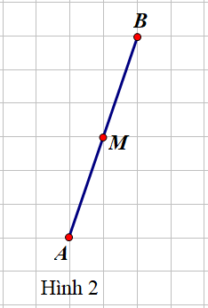
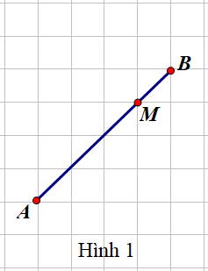
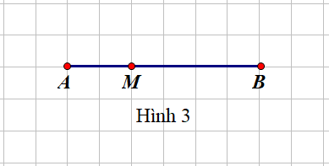

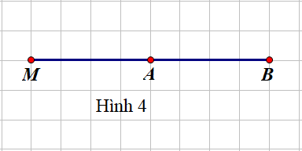

GV hướng dẫn cách xác định trung điểm đoạn thẳng trên lưới ô vuông
2. Thi làm xiếc (chọn 3 HS): Đặt miếng bìa hình tam giác đã chuẩn bị lên đầu ngón tay sao cho miếng bìa nằm thăng bằng trên đầu ngón tay.
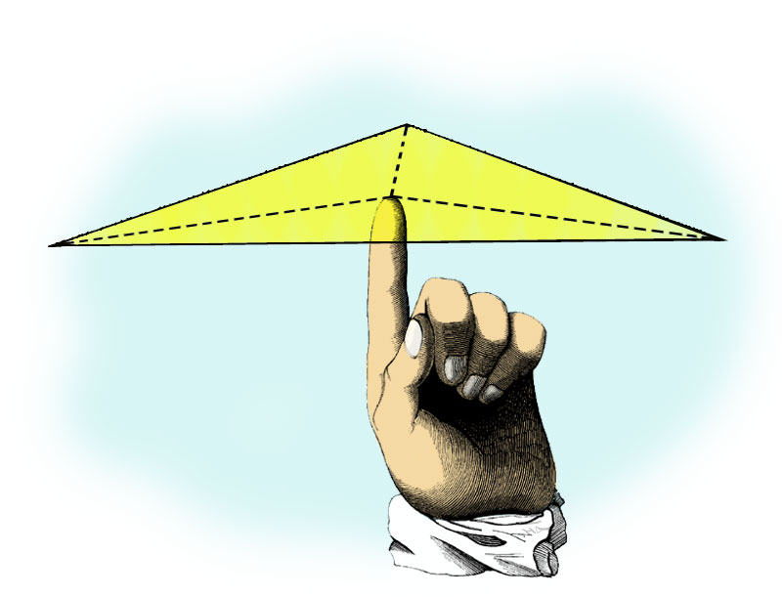
#2: Thực hiện nhiệm vụ: HS trả lời câu hỏi, quan sát các hình, chọn hình có điểm M là trung điểm đoạn thẳng AB.
GV gọi 3 HS lên biểu diễn xiếc
Sản phẩm:
HS trả lời được điểm M nằm giữa hai điểm A, B sao cho MA= MB
HS chỉ ra được hình 2 và hình 4 có điểm M là trung điểm đoạn thẳng AB
HS đặt miếng bìa lên tay thử các vị trí và đánh dấu vị trí miếng bìa nằm thăng bằng trên ngón tay.
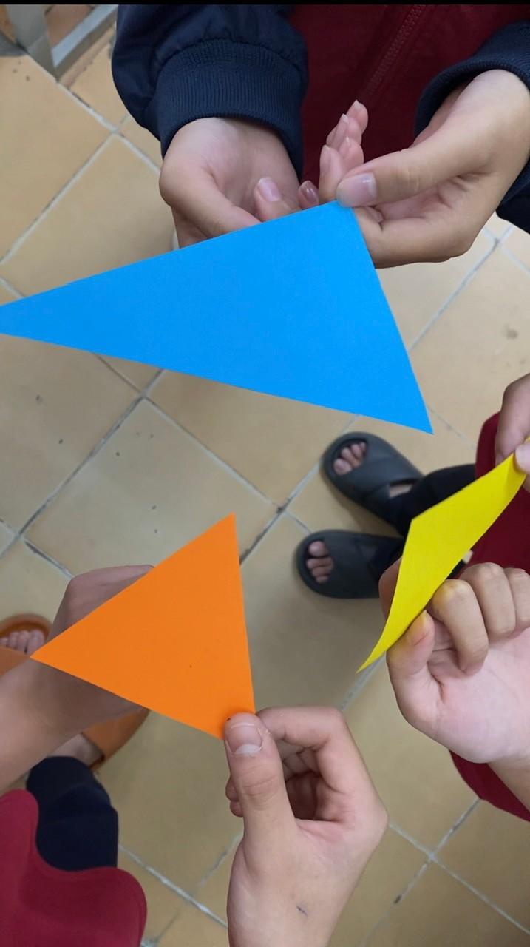

#3: Báo cáo, thảo luận:
- GV gọi 2-3 HS trả lời câu hỏi
- HS đưa ra nhận định về vị trí điểm đặt đầu ngón tay.
#4: Kết luận, nhận định:
GV dẫn dắt vào bài
Hoạt động 2: Hình thành kiến thức mới: Sự đồng quy của ba đường trung tuyến (khoảng 25 phút)
a) Mục tiêu: Bằng những hình ảnh trực quan HS nhận biết được đường trung bình của tam giác, dựa vào hoạt động gấp hình, vẽ hình (trên lưới ô vuông) HS nhận ra được 3 đường trung tuyến đồng quy tại một điểm và tính chất của điểm đồng quy đó.
b) Tổ chức thực hiện:
b1) Đường trung tuyến của tam giác
#1: Chuyển giao nhiệm vụ:
Nội dung:
Vẽ tam giác ABC, vẽ trung điểm M của cạnh BC. Nối M với đỉnh đối diện cạnh BC của tam giác ABC rồi tô màu đoạn thẳng AM
#2: Thực hiện nhiệm vụ:
HS vẽ hình theo yêu cầu
- GV tô màu đoạn thẳng AM và giới thiệu đường trung tuyến (xuất phát từ đỉnh A hoặc ứng với cạnh BC) của tam giác ABC
- GV giới thiệu đường thẳng AM cũng gọi là đường trung tuyến của ΔABC
#3: Báo cáo, thảo luận:
- GV yêu cầu HS nêu cách vẽ đường trung tuyến.
- HS thảo luận nêu cách vẽ đường trung uyến
- GV chiếu bài tập nhận dạng đường trung tuyến lên màn chiếu
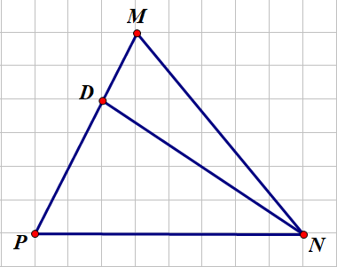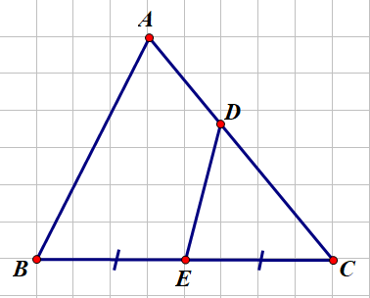
- GV yêu cầu HS vẽ tất cả các đường trung tuyến của tam giác ABC nêu câu hỏi một tam giác có mấy đường trung tuyến?
GV dẫn dắt chuyển sang mục 2: Tính chất 3 đường trung tuyến của tam giác
#4: Kết luận, nhận định:
GV nhấn mạnh để HS ghi nhớ định nghĩa đường trung tuyến của tam giác, cách vẽ đường trung tuyến của tam giác và một tam giác có 3 đường trung tuyến.
Vậy 3 đường trung tuyến của tam giác có tính chất gì? GV đặt vấn đề chuyển sang mục 2.
b2) Sự đồng quy của ba đường trung tuyến.
#1: Chuyển giao nhiệm vụ:
*Sử dụng kĩ thuật khăn trải bàn. GV chia lớp học thành hai dãy:
Dãy 1
GV tổ chức cho HS thực hiện HĐ1 thực hành gấp giấy xác định 3 đường trung trung tuyến của tam giác rồi rút ra nhận xét1 về đường trung tuyến
Dãy 2
GV tổ chức cho HS thực hiện HĐ2 vẽ tam giác trên lưới ô vuông, vẽ hai đường trung tuyến cắt nhau tại G. Tia AG cắt BC tại M rồi trả lời câu hỏi AM có là đường trung tuyến không? Đếm ô rồi tính các tỉ số AG/AM; BG/BN; CG/CP
*Trả lời câu hỏi phần đặt vấn đề
#2: Thực hiện nhiệm vụ:
Nhóm 1: HS gấp giấy đánh dấu trung điểm của đoạn thẳng rồi mới đến gấp giấy tạo nên nếp gấp là đường trung tuyến và kiểm tra xem ba nếp gấp ba đường trung tuyến đó có cùng đi qua một điểm không.
Nhóm 2: Trên giấy ô vuông mang sẵn: HS lần lượt thực hiện:
- Đếm số ô vuông đánh dấu ba điểm A, B, C như hình rồi đánh dấu ba trung điểm M, N, P lần lượt của 3 cạnh BC, CA, AB (nhờ cặp tam giác vuông trên lưới ô vuông).
- Kẻ 2 đường trung tuyến BN, CP, đánh dấu giao điểm G của chúng.
- Kiểm tra G nằm trên đường đường trung tuyến AM.
- Đếm số ô vuông, tính và so sánh các tỉ số.
#3: Báo cáo, thảo luận:
- Đại diện các nhóm HS thuyết trình HĐ1, HĐ2 và rút ra nhận xét.
- GV gọi các HS khác nhận xét, bổ sung.
- Củng cố: Bài tập 1: Hãy điền từ hoặc cụm từ thích hợp vào chỗ trống trong các câu sau:
1. Đường trung tuyến của tam giác là đoạn thẳng nối từ .…của tam giác tới …
2. Ba đường trung tuyến của tam giác…….điểm đó được gọi là ….…
3. Trọng tâm của tam giác cách mỗi đỉnh một khoảng bằng….. độ dài đường trung tuyến ……
Bài tập 2:
Bài tập 3:

#4: Kết luận, nhận định:
- GV tổng hợp các ý kiến và kết luận tính chất 3 đường trung tuyến.
- GV yêu cầu HS nêu cách xác định trọng tâm tam giác.
- GV chốt 2 cách xác định trọng tâm.
- GV tổ chức cho HS trả lời câu hỏi mở đầu, gọi 3 HS làm xiếc ban đầu thực hiện lại.
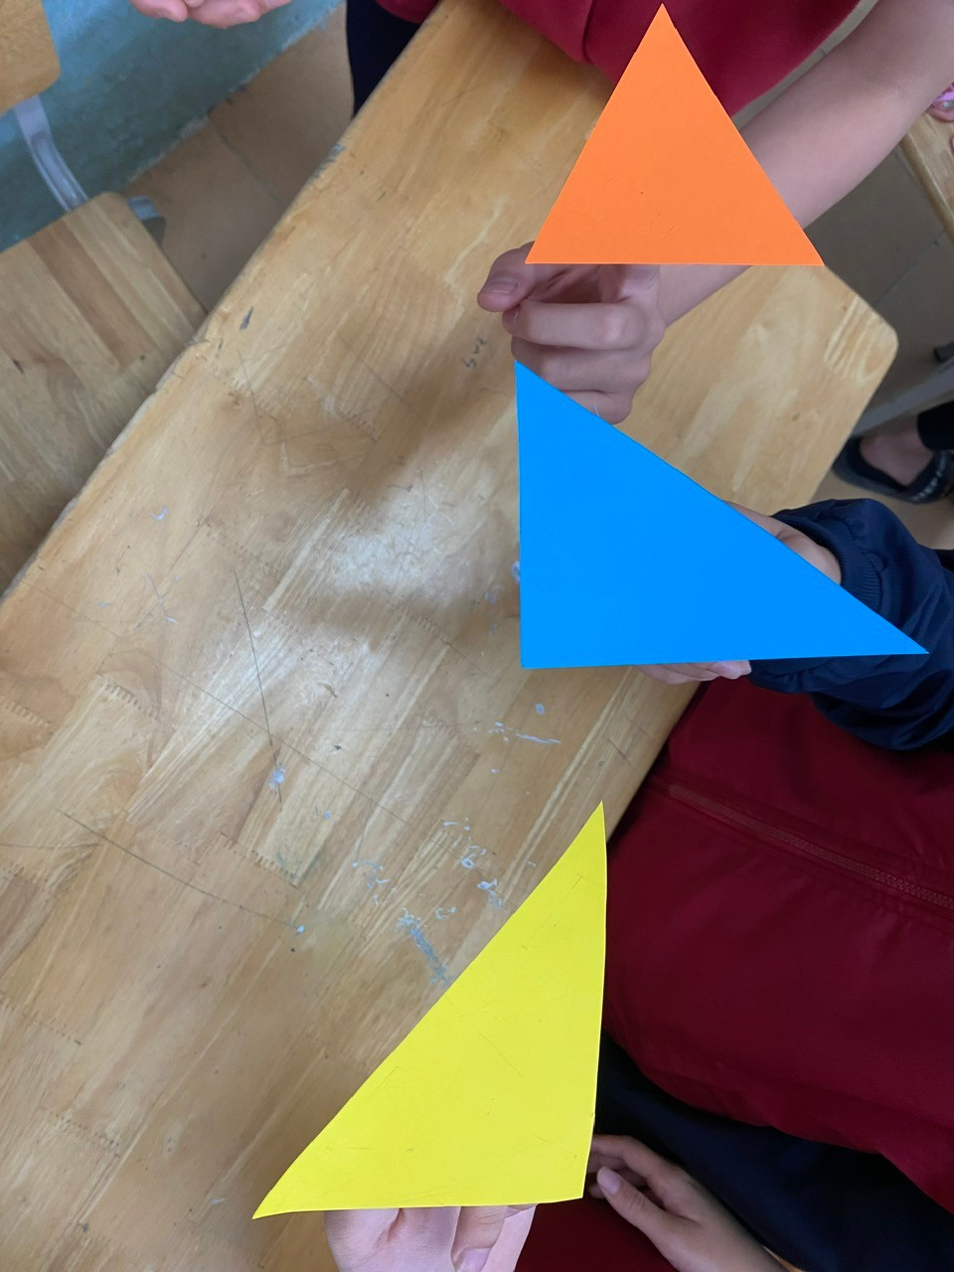
Hoạt động 3: Xây dựng phương án thiết kế giàn hoa tam giác (khoảng 3 phút)
a) Mục tiêu: HS vận dụng được kiến thức đã học để xây dựng phương án thiết kế giàn hoa tam giác.
b) Tổ chức thực hiện:
#1: Chuyển giao nhiệm vụ: Giáo viên giới thiệu về ứng dụng của đường trung tuyến, trọng tâm tam giác trong thực tế như làm giàn hoa trang trí cửa sổ, lớp học...(Hình ảnh). Yêu cầu HS vận dụng kiến thức về trọng tâm tam giác, đo đạc các cạnh của tam giác để thiết kế sản phẩm tương tự. Nhiệm vụ cụ thể như mục Nội dung.
Nội dung: Cho HS chuẩn bị bìa nhiều màu sắc, cắt các tam giác, rồi đo, vẽ xác định trọng tâm, dùng kim chỉ để xâu thành các dải hoa (tham khảo hình ảnh)
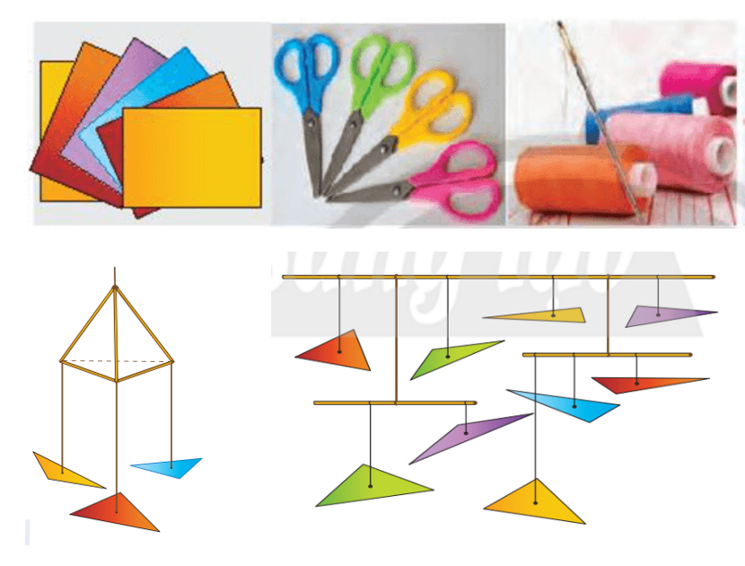
#2: Thực hiện nhiệm vụ: HS vận dụng các kiến thức/ kĩ năng đã học để xây dựng và lựa chọn phương án, đo, vẽ chính xác để các tam giác nằm thăng bằng trên các sợi chỉ, màu sắc phối hợp hài hòa, đẹp mắt.
#3: Báo cáo, thảo luận: GV di chuyển trong lớp để quan sát, phát hiện và đặt câu hỏi để HS định hướng xem xét thiết kế của mình
- GV tổ chức cho HS thảo luận theo nhóm (4 HS)
#4: Kết luận, nhận định:
GV nhận xét chung về hoạt động của lớp; nhấn mạnh các tiêu chí, tầm quan trọng của việc xác định trung điểm, vẽ trung tuyến để xác định chính xác trọng tâm tam giác.
Hoạt động 4: Làm giàn hoa tam giác treo tường (khoảng 7 phút)
b) Tổ chức thực hiện:
#1: Chuyển giao nhiệm vụ: GV chuyển giao nhiệm vụ như mục Nội dung.
Nội dung:
Mỗi nhóm vẽ, cắt sẵn 6 tam tam giác, đo đạc, xác định trọng tâm tam giác.
Phối hợp màu sắc, xâu chỉ thành dải sợi để treo.
#2: Thực hiện nhiệm vụ: HS phối hợp thực thi làm giàn hoa tam giác từ các tờ bìa màu chuẩn bị sẵn.
Sản phẩm: Tam giác các loại đã xác định trọng tâm
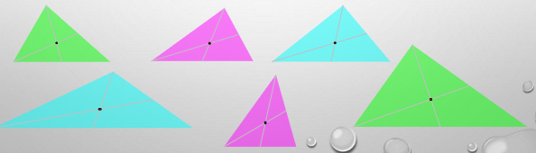
Dải tam giác đã xâu vào các sợi chỉ
#3: Báo cáo, thảo luận: GV yêu cầu HS sắp xếp gọn gàng sản phẩm thu được trên mặt bàn để GV kiểm tra
#4: Kết luận, nhận định: - GV nhận xét chung về tinh thần, thái độ và sự hợp tác của các nhóm trong quá trình làm giàn hoa, lưu ý HS về vệ sinh và những lưu ý khác nếu có.
Hoạt động 5: Trình bày sản phẩm và vận dụng thêm (khoảng 5 phút)
a) Mục tiêu: HS giải thích và khẳng định được số liệu tính toán, đo đạc xác định trọng tâm thiết kế là chính xác và phù hợp với sản phẩm đã chế tạo.
b) Tổ chức thực hiện:
#1: Chuyển giao nhiệm vụ: GV nhắc lại tiêu chí của sản phẩm; nhấn mạnh về sự phù hợp của sản phẩm với bản thiết kế; nhấn mạnh về số liệu đo đạc các yếu tố của hình bình hành. Sau đó, GV giao nhiệm vụ như mục Nội dung.
Nội dung: Thuyết trình giới thiệu sản phẩm trong 3 phút về những nội dung sau:
1. Giới thiệu về bản thiết kế, chỉ rõ hình vẽ có số liệu, phần giấy bìa thừa dự kiến.
2. Tự nhận xét về sản phẩm của nhóm: kích thước phù hợp với tính toán trong thiết kế hay không?
3. Nêu khó khăn, kinh nghiệm hoặc chia sẻ quá trình làm (nếu có).
#2: Thực hiện nhiệm vụ: HS thuyết trình và trả lời câu hỏi thảo luận. GV tổ chức, điều hành.
Sản phẩm:
Giàn hoa tam giác, bản thiết kế, nội dung thuyết trình và nội dung thảo luận.
#3: Báo cáo, thảo luận:
- GV tổ chức cho HS kiểm tra chéo về kết quả/ sản phẩm (đo đạc lại số liệu) của các nhóm (có thể thực hiện phiếu đánh giá gắn với tiêu chí cụ thể).
#4: Kết luận, nhận định:
- GV sử dụng các sản phẩm của HS, lựa chọn những điểm cần lưu ý trong các trình bày, bình luận và giải thích cụ thể gắn với kiến thức/kĩ năng của bài.
- GV tổng hợp lại những nội dung kiến thức cốt lõi và nhấn mạnh về tư duy áp dụng kiến thức vào thực tế cuộc sống.
- Vận dụng thêm: Về nhà làm giàn hoa trang trí phòng học của em.
BẢNG TIÊU CHÍ ĐÁNH GIÁ SẢN PHẨM
TIÊU CHÍ | Điểm tối đa | Điểm đạt được
Vật dụng để tạo sản phẩm đẹp | 1
Độ chính xác cao | 5
Dễ sử dụng | 3
Chi phí tiết kiệm | 1
Tổng điểm | 10

